porter/libsrc/porter/thread/potrSendThread.h
doxygen and doxybook2
Sat, 14 Mar 2026 08:20:51 +0900
目次

ファイル

porter/libsrc/porter/thread/potrSendThread.h
非同期送信スレッドの内部ヘッダー。
送信者 (POTR_ROLE_SENDER) が非ブロッキング送信を使用する場合に起動する 送信スレッドの起動・停止 API。
送信スレッドは送信キュー (PotrSendQueue) からペイロードエレメントを取り出して 外側パケットを構築し sendto を呼び出します。

作者
c-modernization-kit sample team

バージョン
1.0.0

日付
2026/03/08

インクルード元
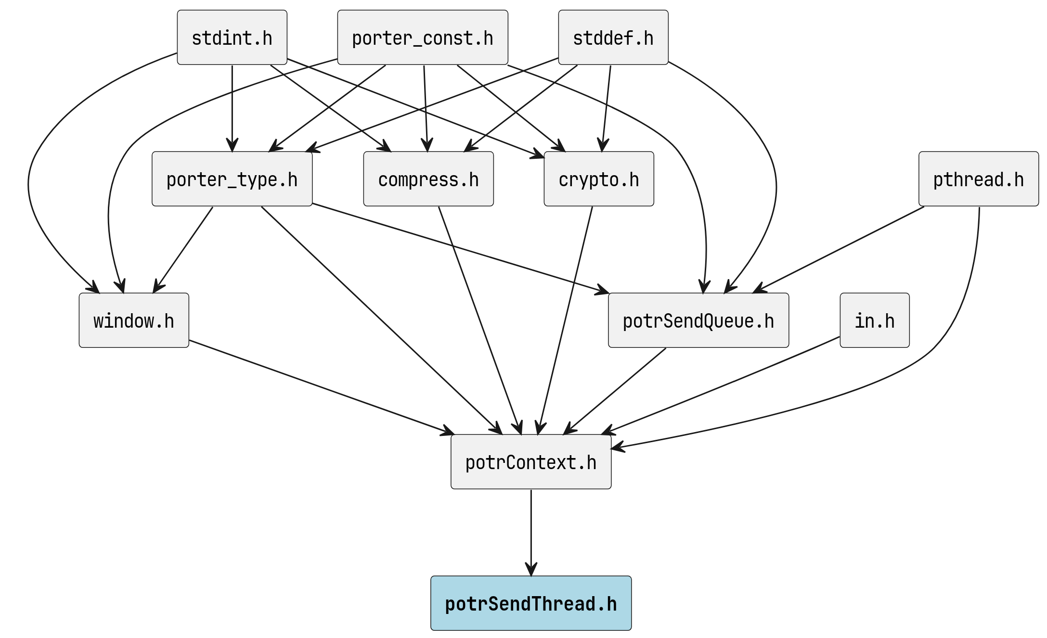
potrSendThread.h のインクルード元

著作権
Copyright (C) CompanyName, Ltd. 2026. All rights reserved.

関数

potr_send_thread_start
int potr_send_thread_start ( struct PotrContext_ *ctx )

potr_send_thread_stop
void potr_send_thread_stop ( struct PotrContext_ *ctx )

